|  |  |
| --- | --- |
|  | **Laporan Praktikum Algoritma dan Pemrograman**  Semester Genap 2023/2024 |

|  |  |
| --- | --- |
| **NIM** | **71230976** |
| **Nama Lengkap** | **Galih Pramana Chandra Prasetya** |
| **Minggu ke / Materi** | **02/ Variable, Expression, dan Statements** |

**SAYA MENYATAKAN BAHWA LAPORAN PRAKTIKUM INI SAYA BUAT DENGAN USAHA SENDIRI TANPA MENGGUNAKAN BANTUAN ORANG LAIN. SEMUA MATERI YANG SAYA AMBIL DARI SUMBER LAIN SUDAH SAYA CANTUMKAN SUMBERNYA DAN TELAH SAYA TULIS ULANG DENGAN BAHASA SAYA SENDIRI.**

**SAYA SANGGUP MENERIMA SANKSI JIKA MELAKUKAN KEGIATAN PLAGIASI, TERMASUK SANKSI TIDAK LULUS MATA KULIAH INI.**

**PROGRAM STUDI INFORMATIKA  
FAKULTAS TEKNOLOGI INFORMASI  
UNIVERSITAS KRISTEN DUTA WACANA  
YOGYAKARTA  
2024**

# BAGIAN 1: MATERI MINGGU INI (40%)

Pada bagian ini, tuliskan kembali semua materi yang telah anda pelajari minggu ini. Sesuaikan penjelasan anda dengan urutan materi yang telah diberikan di saat praktikum. Penjelasan anda harus dilengkapi dengan contoh, gambar/ilustrasi, contoh program (source code) dan outputnya. Idealnya sekitar 5-6 halaman.

## MATERI 1

**Values dan Type**

*Value* merupakan komponen utama dari program. *Value* dibedakan menjadi beberapa, misalnya integer untuk nilai angka (bilangan bulat) seperti 2 dan *string* untuk nilai huruf seperti "Hallo". Interpreter dapat melakukan indentifikasi terhadap string karena penulisan *string* ditutup menggunakan tanda petik (*quation mark*).

Sebagai contoh,

Perintah print juga bekerja untuk value selain string, seperti integer (bilangan bulat), float (bilangan pecahan), character (huruf), atau bool (benar/salah).

Kita dapat mengetahui type dari setiap value yang ada. Python menyediakan fungsu built-in untuk melakukan pegecekan tipe data pada value dengan menggunakan fungsi type().

Dalam Python, penulisan Bilangan bulat besar menggunakan titik (.) karena apabila menggunakan tanda koma (,) akan dianggap seperti ini,

Hal ini terjadi karena Python menganggap bahwa 2,500,000 merupakan kiriman parameter sebanyak 3 parameter pada fungsi print, yaitu 2, 500, dan 0.

**Variabel**

Merupakan kemampuan untuk melakukan manipulasi variable. *Variable* merupakan lokasi memori yang dicadangkan untuk menyimpan nilai/data*. Variable* menyimpan data yang dilakukan selama program dieksekusi, yang nantinya isi dari variabel tersebut dapat diubah oleh operasi - operasi tertentu pada program yang menggunakan *variable*.

Dalam Python, *variable* memiliki sifat yang dinamis, artinya *variable* Python tidak perlu dideklarasikan tipe data tertentu dan dapat diubah saat program dijalankan.

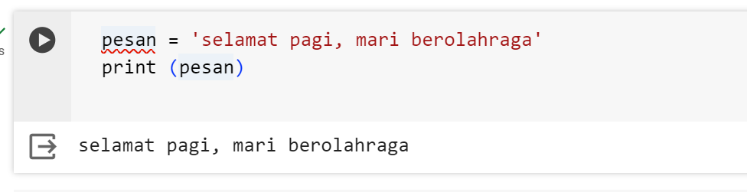

Dapat dilihat di atas bahwa pesan merupakan *variable* yang berisi string. Untuk dapat menampilkan nilai dari variable, dapat digunakan perintah **print**.

**Nama Variabel dan Keywords**

Pemberian nama pada variabel mengacu pada panduan berikut ini.

1. Nama variable boleh diawali menggunakan huruf atau garis bawah (_), contoh: nama, _nama, namaKu, nama_variable.
2. Karakter selanjutnya dapat berupa huruf, garis bawah (_) atau angka, contoh: _nama, n2, nilai1.
3. Karakter pada nama variable bersifat sensitif (case-sensitif). Artinya huruf besar dan kecil dibedakan. Misalnya, variabel_Ku dan variabel_ku, keduanya adalah variabel yang berbeda.
4. Nama variabel tidak boleh menggunakan kata kunci yang sudah ada dalam python seperti if, while, for, dsb.

Python memiliki banyak keyword yang tidak boleh digunakan untuk memberi nama variable

Sebagai contoh,

(diambil dari modul 2 praktikum algoritma dan pemrograman)

Berikut ini contoh penggunaan variable dalam bahasa pemrograman Python.

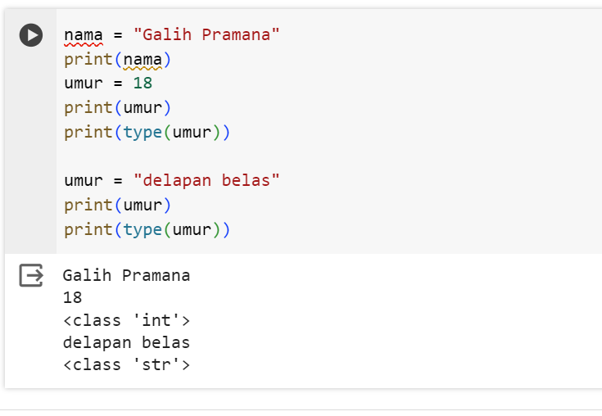

**Statements**

Merupakan bagian dari code interpreter Python yang dapat dieksekusi. Ketika menggunakan python dalam mode interaktif, interpreter secara langsung akan melakukan eksekusi dan menampilkan hasilnya.

Potongan kode di atas adalah contoh penggunaan *statement* dan outputnya.

**Operator dan Operand**

Operator adalah simbol yang dapat digunakan untuk melakukan operasi aritmatika maupun logika.Nilai yang ada disebut operand. Misalnya adalah 3 - 5 . Di sini tanda - adalah operator pengurangan. 3 dan 5 adalah operand.

Tabel di atas adalah beberapa jenis operator aritmatika.

Beberapa contoh penggunaan operator artimatika pada Python dapat dilihat pada potongan kode berikut ini

**Expressions**

*Expression* adalah representasi dari nilai dan dapat terdiri dari gabungan antara *values, variable* dan *operator.*

Potongan kode di atas adalah contoh penggunaan *Expression.*

**Urutan Operasi**

Urutan operasi berlaku bila ada lebih dari satu operator dalam expression. Urutan operasi ber gantung pada aturan prioritas dan mengikuti konversi matematika.

Urutan operasi:

1. *Paranthese* (Tanda kurung), merupakan prioritas tertinggi dan digunakan untuk memaksa expression dalam urutan yang sesuai.
2. *Exponentiation* (Eksponensial/Pemangkatan)
3. *Multiplication* and *Divison* (Perkalian dan Pembagian), memiliki prioritas yang sama tetapi lebih tinggi dari penjumlahan dan pengurangan.
4. *Operators*, memiliki prioritas yang sama, dibaca dari kiri ke kanan.

**Operator Modulus dan String**

**Modulus,** merupakan sisa hasil bagi. Operator ini hanya berlaku pada tipe data integer. Dalam python, operator modulus dilambangakan dengan tanda persen (%).

100 dibagi dengan 26 menghasilkan 3 dengan sisa hasil bagi 3.

**String**

Operator “+” ketika bekerja dengan string tidak berarti penjumlahan secara matematika, melainkan penggabungan antar string.

Operator * jika bekerja dengan string akan melakukan perkalian antara content string dan integer.

**Menangani Input dari Pengguna**

Alur kerja sebuah program:

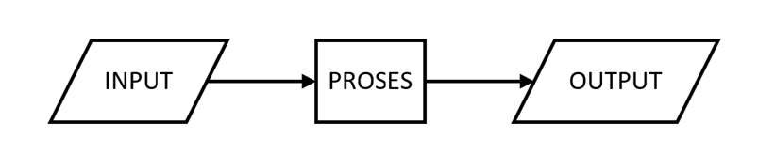

1. **Inpu**t adalah data/masukan yang dibutuhkan supaya program bisa berjalan.
2. **Proses** adalah langkah-langkah yang dilakukan oleh program untuk memecahkan masalah.
3. **Output** adalah hasil yang didapatkan setelah menjalankan langkah-langkah tersebut.

potongan kode di atas adalah contoh penggunaan input nama.

**Komentar**

Komentar biasanya digunakan untuk mempermudah programmer memahami maksud dari kode. Komentar dalam Python dilambangkan dengan # (tanda pagar). Komentar tidak akan diproses oleh interpreter Python.

Contoh penggunaan komentar,

# BAGIAN 2: LATIHAN MANDIRI (60%)

Pada bagian ini anda menuliskan jawaban dari soal-soal Latihan Mandiri yang ada di modul praktikum. Jawaban anda harus disertai dengan source code, penjelasan dan screenshot output.

## SOAL 1

Buatlah program yang dapat menghitung berat badan yang diperlukan, jika di ketahui tinggi badan dan nilai Body Mass Index (BMI) yang diharapkan! Body Mass Index dihitung dengan cara: BMI = berat tinggi2 . Perhatikan, berat badan dalam satuan kilogram (kg) dan tinggi badan dalam satuan meter (m).

Source code:

Hasil Output:

Penjelasan:

* Membuat variable bmi untuk menginput bmi yang diinginkan.
* Membuat variable tinggi dengan tipe float untuk menginput tinggi dalam satuan meter.
* Untuk menghitung berat badan yang diperlukan menggunakan rumus :

**berat = bmi *tinggi**2**

## SOAL 2

Buatlah program yang dapat menghitung hasil dari fungsi f(x) = 2x3+2x+ 15 x , di mana x merupakan bilangan bulat yang dimasukkan oleh pengguna.

Hasil Output:

Penjelasan:

* Membuat variable x yang dapat diinput oleh user.
* Masukkan x ke dalam rumus:

(**2*x**3) + (2*x) + (15/x)**

* Menggunakan fungsi print untuk menampilkan hasil kalkulasi.

## SOAL 3

Budi tertarik untuk melamar pekerjaan pada liburan semester yang akan berlang sung selama 5 minggu. Gaji yang diberikan adalah gaji per jam. Total pajak yang harus budi bayarkan dari penghasilannya selama bekerja adalah 14%. Setelah membayar pajak, budi menghabiskan 10% dari pendapatan bersihnya untuk membeli baju dan aksesoris yang akan digunakan pada semester baru, dan 1% untuk membeli alat tulis. Setelah membeli baju, ak sesoris dan alat tulis, Budi menggunakan 25% dari sisa uangnya untuk disedekahkan. Setiap Rp.1000 yang Budi sedekahkan 30% nya akan diserahkan kepada anak yatim, dan sisanya akan diserahkan ke kaum dhuafa.

Buatlah sebuah program, dengan input:

1. Gaji per jam yang anda inginkan

2. Jumlah jam kerja yang akan dilakukan dalam 1 minggu

Output dari program adalah sebagai berikut :

1. Pendapatan Budi selama libur musim panas sebelum melakukan pembayaran pajak.

2. Pendapatan Budi selama libur musim panas setelah melakukan pembayaran pajak.

3. Jumlah uang yang akan Budi habiskan untuk membeli pakaian dan aksesoris.

4. Jumlah uang yang akan Budi habiskan untuk membeli alat tulis.

5. Jumlah uang yang akan Budi sedekahkan.

6. Jumlah uang yang akan diterima anak yatim.

7. Jumlah uang yang akan diterima kaum dhuafa.

Penjelasan:

* Variable gaji untuk input gaji per jam yang diinginkan
* Variable jam_kerja untuk input berapa banyak jam kerja dalam 1 minggu
* Variable gajikotor untuk menghitung pendapatan selama 5 minggu dengan rumus:
  + - **gaji * jam_kerja * 5**
* variable pajak untuk menghitung sisa gaji setelah membayar pajak sebesar 14%
* **gaji * 14/100**
* Perhitungan biaya untuk aksesoris, pakaian, alat tulis, dan sedekah konsep nya sama dengan membayar pajak. Karena operasinya sama sama menggunakan presentase.

**Link Github:**

<https://github.com/GalihPramana/Praktikum-Alpro-71230976.git>